Отчёт по лабораторной работе №5

Дисциплина: Архитектура компьютеров

Мургия Марк Максимович

Содержание

# 1 Цель работы

Приобретение практических навыков работы в Midnight Commander. Освоение инструкции языка ассемблера mov и int.

# 2 Задание

1. Использовать Midnight Commander для работы
2. Создать некоторые ассемблерские файлы

# 3 Теоретическое введение

В табл. 1 приведены функциональные клавиши программы.

Таблица 1: Функциональные клавиши Midnight Commander

| Функциональные клавишы | Выполняемое действие |
| --- | --- |
| F1 | Вызов контекстно-зависимой подсказки |
| F2 | Вызов меню, созданного пользователем |
| F3 | Просмотр файла, на который указывает подсветка в активной панели |
| F4 | Вызов встроенного редактора для файла, на которой указывает подсветка в активной панели |
| F5 | Копирование файла или группы отмеченных файлов из каталога, отображаемого в активной панели, в каталог, отображаемый на второй панели |
| F6 | Перенос файла или группы отмеченных файлов из каталога, отображаемого в активной панели, в каталог, отображаемый на второй панели |
| F7 | Создание подкаталога в каталоге, отображаемом в активной панели |
| F8 | Удаление файла, подкаталога или группы отмеченных файлов |
| F9 | Вызов основного меню программы |
| F10 | Выход из программы |

# 4 Выполнение лабораторной работы

После того, как Midnight Commander загружен, его можно открыть вписав mc. Вид файлого менеджера показан в фотографии (рис. 1).

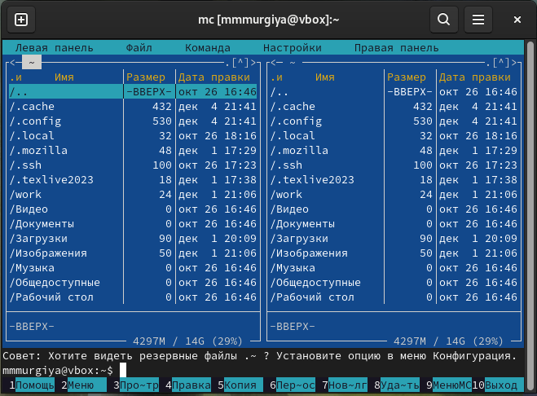

Рис. 1: Панель Midnight Commander

Далее нужно написать ассемблерский файл, который будет принимать текст.

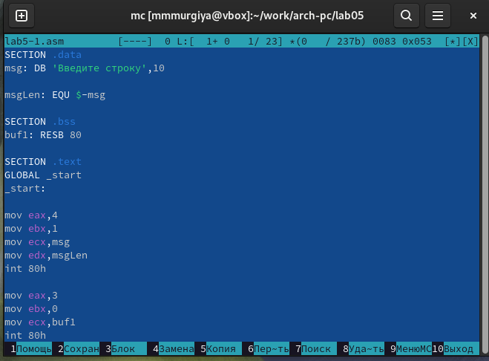

Рис. 2: Внутренести файла

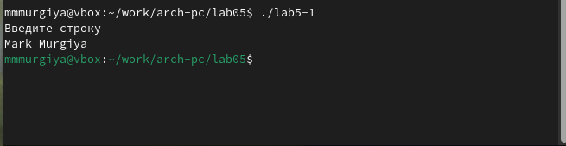

Рис. 3: Работает!

# 5 Выводы

Мы приобрели практические навыки работы в Midnight Commander и освоили инструкции языка ассемблера mov и int.

# Список литературы